Release notes Gservice SaaS Sprint 27-28

Inhoudstafel
Release notes Gservice SaaS Sprint 27-28 1
1. Nieuwe functionaliteiten 1
SERVICE: servicetest(18333) 2
FINANCE: Status betalingsbatch (18058) 2
FINANCE: Verzamelfacturerin in Vertel me (Alt Q) (18131) 2
FINANCE: Cashflowprognose (18321) 3
SERVICE: Redesign afgesloten service orders(18057) 3
2. Wijzigingen 4
CONTACT: Redesign kaart, Tab Communicatie (18579-18554) 5
PROJECT: Opslaglocatie op projectdagboekregel (18597) 5
CALCULATIE: dichtklappen compositie op de compositiecalculatieregels (18576) 5
DOCSET: afdruk geboekte servicecreditnota (18512) 6
PROJECT: Projectorder controle op soort op de regel (18510) 6
PROJECT: Tekst ‘Meerwerk’ op projectofferte (18391) 7
MASTERDATA: Gservice icoontjes importeren (18386) 7
PROJECT: Vorderen van een commerciële korting (18202) 7
INKOOP: Inkooporderregels aangemaakt via prijsaanvragen (17523) 8
SERVICE: Serviceofferteregels worden niet overgebracht naar Afgesloten serviceofferte (18485) 8
SERVICE: Serviceregels: wijzigen Begin- en/of Einddatum wijzigt het aantal niet (18823-18198) 8
PROJECT: Projectofferte 'Word-document maken' voor-/nablad (18785) 9
MOBILENAV: Toevoegen componenten (17989) 9
CALCULATIE: Compositiecalculatieregel tekstlijnen (18223) 9

Nieuwe functionaliteiten


SERVICE: servicetest(18333)
In het verleden hebben we ooit een aanpassing gedaan aan de servicetest:
- Voorheen werden de datums van de gekoppelde servicetesten automatisch ingevuld met de datum van aanmaak serviceorder. Omdat een serviceorder veel vroeger kan aangemaakt worden dan de datum van daadwerkelijke uitvoering werd de datum leeg gelaten bij creatie van het serviceorder en pas ingevuld bij resourcetoekenning met datum van inplanning.
- De datum werd echter niet in ingevuld wanneer me een resource toekent vanuit DIME SCHEDULER. Dit gebeurt voortaan wel.
FINANCE: Status betalingsbatch (18058)
Betalingsbatchen welke zijn overgebracht naar het diversen dagboek blijven op status VERWERKT staan ipv GEBOEKT. Dit euvel werd gecorrigeerd. Daarnaast werden alle Gservice aanpassingen in dit financieel domein verwijderd en overgebracht naar de Apps Gfinance en/of Dynavision Advanced Finance waar ze thuis horen.

FINANCE: Verzamelfacturerin in Vertel me (Alt Q) (18131)
Wanneer we via ‘Vertel me’ (Alt Q) op zoek gaan naar de gewone verzamelfacturering dan kregen we twee alternatieven:
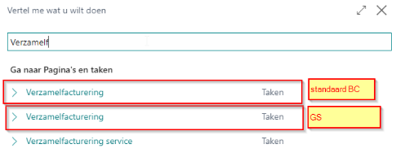
We hebben de Gservice functionaliteit toegevoegd aan het standaard BC rapport zodat er voortaan niet langer verwarring mogelijk is.
FINANCE: Cashflowprognose (18321)
Op de pagina’s van de Cashflowprognose zijn er historisch aan aantal velden voor Gservice toegevoegd. Op deze pagina’s werd nagegaan in hoeverre die nog relevant zijn en waar nodig werden de velden verwijderd.
SERVICE: Redesign afgesloten service orders(18057)
In het verleden stond het serviceartikel op de hoofding van een serviceorder. Om de mogelijkheid te bieden om op één serviceorders meerdere serviceartikelen te behandelen hebben we het serviceartikel naar de regels verplaatst. Deze omschakeling was echter nog niet voltrokken op de afgesloten serviceorders. Dit hebben we nu in orde gebracht.

Wijzigingen



CONTACT: Redesign kaart, Tab Communicatie (18579-18554)
De velden uit het tabblad communicatie waren mee opgenomen in het tabblad Algemeen. Hiervoor werd de nodige re-design uitgevoerd en werd de volledige kaart onder de loep genomen.
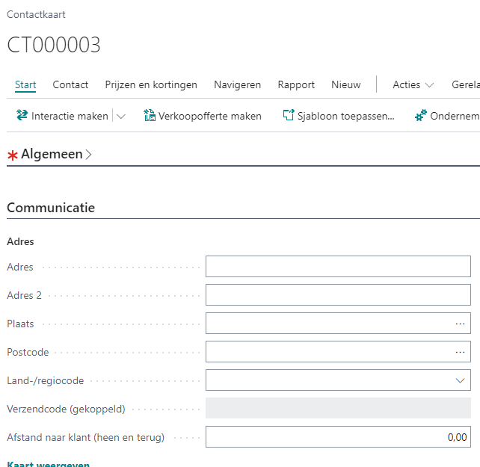

PROJECT: Opslaglocatie op projectdagboekregel (18597)
In het projectdagboek verscheen er een foutmelding wanneer je voor een artikelregel een opslaglocatie selecteert die een code heeft van meer dan 10 tekens. Dit kan voortaan wel.

CALCULATIE: dichtklappen compositie op de compositiecalculatieregels (18576)
Wanneer we werken met composities in composities kon er bij het dichtklappen van een compositie in de compositiecalculatieregel een probleem zicht voordoen zodat de dicht geklapte regel niet meer opgeklapt kon worden.
Dit werd gecorrigeerd.
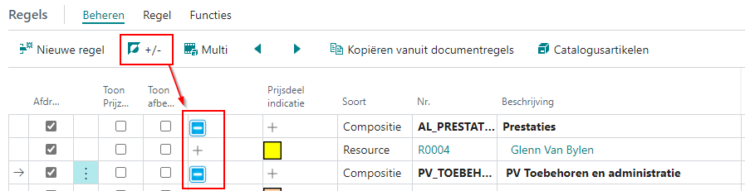

DOCSET: afdruk geboekte servicecreditnota (18512)
De afdruk van de geboekte servicecreditnota vertoont geen detailregels. Voortaan wordt alles netjes afgedrukt:
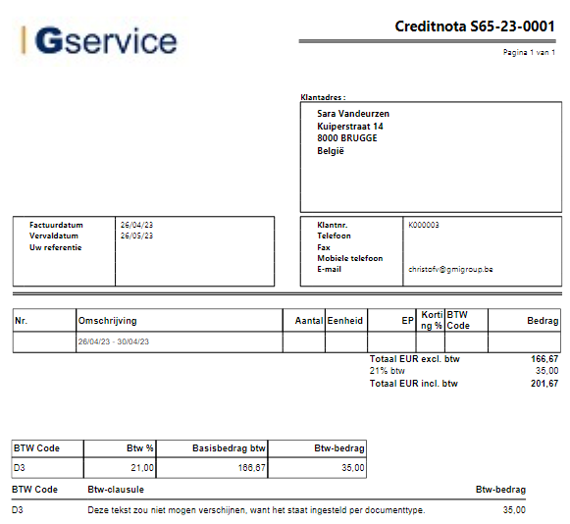
PROJECT: Projectorder controle op soort op de regel (18510)
Op een projectorder kun je in principe enkel lijnen toevoegen van het soort Compositie, (Sub)Totaal, Opmerking. Deze controle was weggevallen en is nu terug.
PROJECT: Tekst ‘Meerwerk’ op projectofferte (18391)
De tekst ‘Meerwerk/Origineel’ mag enkel op een projectofferte verschijnen wanneer je een offerte koppelt aan een project waar reeds offertes voor gemaakt werden.
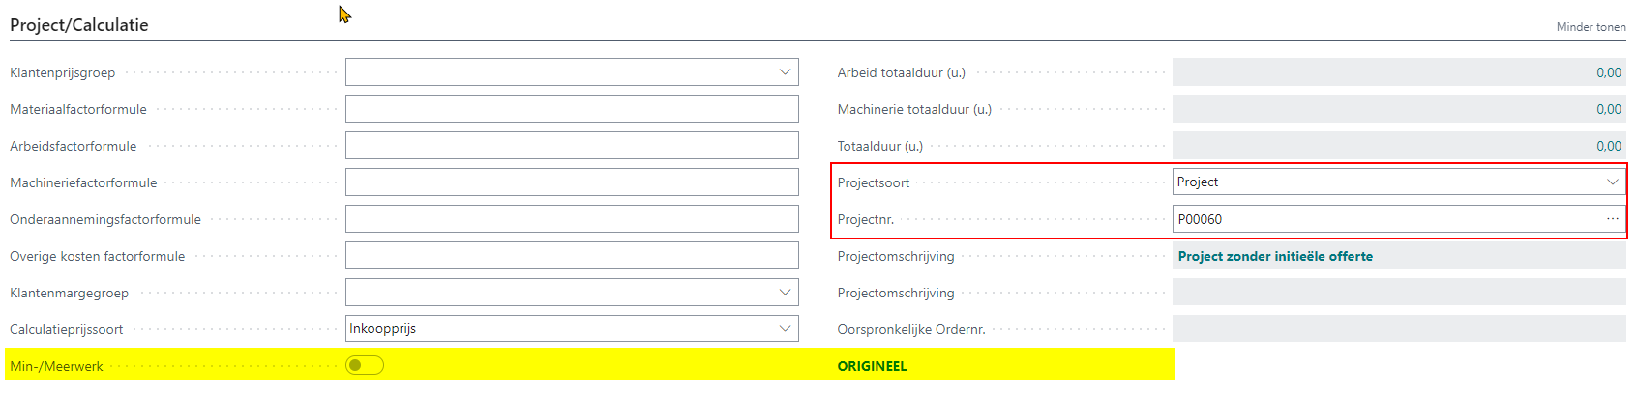
Wanneer je een projectofferte maakt en een project (zonder offerte) koppelt, omdat je bij voorbeeld je uren voor het calculeren van de offerte reeds op het project in rekening wilt brengen/registreren, dan moet de tekst op ‘Origineel’ blijven staan. Ik bepaalde gevallen was dat niet zo. Vanaf de huidige versie is dit terug in orde.
MASTERDATA: Gservice icoontjes importeren (18386)
Er was een probleem met het importeren van de Gservice icoontjes maar dat is nu van de baan.
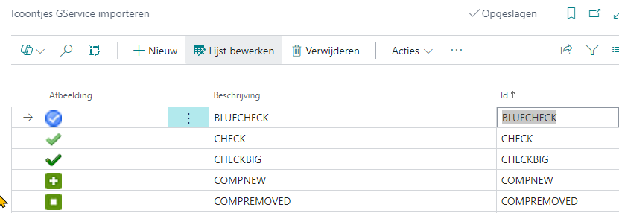
PROJECT: Vorderen van een commerciële korting (18202)
Er was een euvel bij het vorderen van een commerciële korting wanneer je werkt met aantal 1 en een negatief aantal. Dit verloopt nu correct.
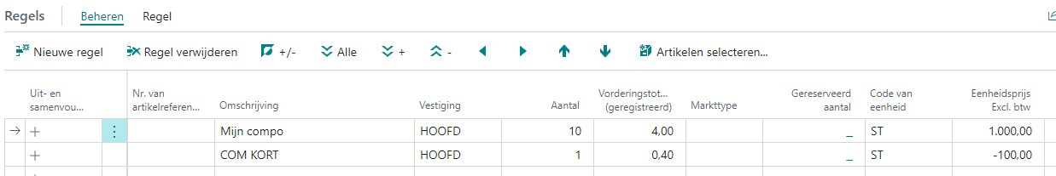
INKOOP: Inkooporderregels aangemaakt via prijsaanvragen (17523)
Op een projectofferte kunnen we gebruik maken van prijsaanvraag codes. Het is hierbij de bedoeling om tot een prijsvergelijk tussen verschillende onderaannemers te komen. Vanuit de overzichtsmatrix kun je de gewenste inkoopprijsaanvragen aanmaken. Bij deze actie was er een probleem met de regelsoort op de inkoopofferte. Voortaan worden de inkoopoffertes aangemaakt met regelsoort Resource (OA).
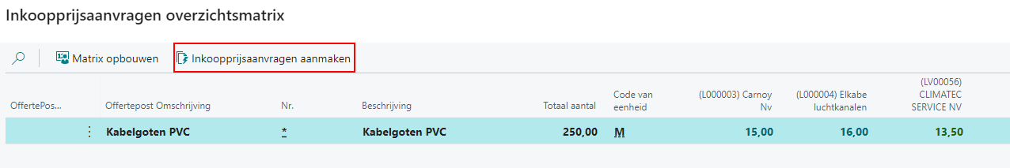
SERVICE: Serviceofferteregels worden niet overgebracht naar Afgesloten serviceofferte (18485)
Wanneer we van een serviceofferte een serviceorder maken dan verhuist de serviceofferte naar de Afgesloten serviceoffertes. In sommige gevallen kwamen de serviceregels niet mee door. Dit probleem is van de baan.
Simultaan werd er een clean-up uitgevoerd op de pagina van de serviceofferte.

SERVICE: Serviceregels: wijzigen Begin- en/of Einddatum wijzigt het aantal niet (18823-18198)
Op de service regel van een serviceorder was er een probleem dat de aantallen niet werden gewijzigd wanneer je de begin- of einddatum wijzigde. Dit is gecorrigeerd.
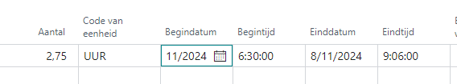
PROJECT: Projectofferte 'Word-document maken' voor-/nablad (18785)
Wanneer we een nieuwe integratiesjabloon aanmaken dan kon het gebeuren dat het voor-/nablad niet mee opgenomen werd in het Word-document. Hiervoor werden de nodige aanpassingen gedaan.

MOBILENAV: Toevoegen componenten (17989)
Het toevoegen van componenten via Mobile Nav resulteerde in lege regels, wat uiteraard niet de bedoeling is. Vanaf deze versie kunnen componenten terug naar behoren toegevoegd worden.

CALCULATIE: Compositiecalculatieregel tekstlijnen (18223)
Op de compositiecalculatieregels was de listbox verdwenen wanneer men een tekstlijn invoerde waardoor je geen standaardteksten kon selecteren:
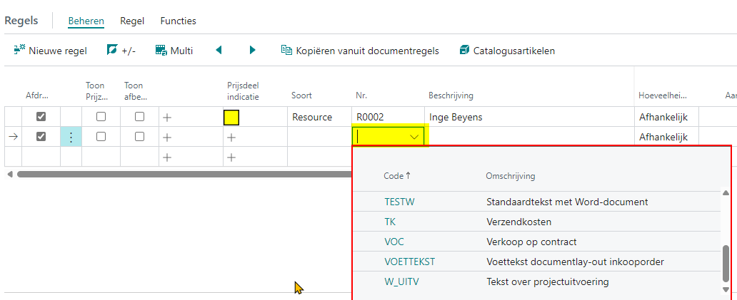 De listbox is terug.

